电子科技大学信息与软件工程学院

**实 验 报 告**

学 号 2018091618008

姓 名 袁昊男

(实验) 课程名称 软件工程基础

理论教师 苏生

实验教师 苏生

**电 子 科 技 大 学**

**实 验 报 告**

**学生姓名：袁昊男 学号：2018091618008 指导教师：苏生**

**实验地点：信软楼303 实验时间：2019.11.17**

1. **实验名称：需求分析**
2. **实验学时：4学时**
3. **实验目的：**
4. 理解需求诱导的过程；
5. 掌握面向对象的功能模型——用例图的画法，掌握对具体用例场景的文字描述方法；
6. 掌握面向过程的功能模型——数据流图的画法。
7. **实验原理：**

结构化分析方法（Structured Method，结构化方法）是强调开发方法的结构合理性以及所开发软件的结构合理性的软件开发方法。结构化分析方法给出一组帮助系统分析人员产生功能规约的原理与技术。它一般利用图形表达用户需求，使用的手段主要有数据流图、数据字典、结构化语言、判定表以及判定树等。

面向对象的需求分析基于面向对象的思想，以用例模型为基础。开发人员在获取需求的基础上，建立目标系统的用例模型。所谓用例是指系统中的一个功能单元，可以描述为操作者与系统之间的一次交互。用例常被用来收集用户的需求。

1. **实验内容：**

本实验主要涉及到几项与需求分析相关的内容。具体实验内容包括：

1. 绘制停车场管理系统用例图，写出所有的用例规约；
2. 绘制数据流图。
3. **实验器材（设备、元器件）：**

安装有Rational Rose、Visio等软件的个人电脑一台。

1. **实验步骤：**
2. 由小组组长组织该组成员展开需求讨论，注意合理运用“需求诱导十原则”，如下：
3. 倾听
4. 有准备的沟通
5. 需要有人推动
6. 最好当面沟通
7. 记录所有决定
8. 保持通力协作
9. 聚焦并协调话题
10. 采用图形表示
11. 继续前进原则
12. 谈判双赢原则。

以文字的形式，将项目需求以场景的形式分段描述出来；

1. Rational Rose绘制用例图；
2. 书写用例规约；
3. 采用Visio工具分层绘制数据流图。
4. **实验结果与分析（含重要数据结果分析或核心代码流程分析）**
5. 由小组组长组织该组成员展开需求讨论，注意合理运用“需求诱导十原则”，如下：

倾听、有准备的沟通、需要有人推动、最好当面沟通、记录所有决定、保持通力协作、聚焦并协调话题、采用图形表示、继续前进原则、谈判双赢原则。

项目需求：

停车场管理系统是为了提高停车场的运行效率、加强安全性以及与智能交通系统的信息互动，把相关科学技术发展领域的最新成果合理有效的应用到停车场管理系统的完善和发展中。

本系统设计以待开发系统建立系统模型为基础，根据停车场管理进行基本的系统分析，经过详细需求分析，进行系统的总体设计和详细设计，画出各种用例图、数据流图，制定用例规约。

**（1）系统功能需求**

系统的功能需求主要包括以下几个方面：

①超级管理员具有最高的权限，即对本系统所有的权限操作权。超级管理员授权给管理员赋予管理员应有的权限。

②管理员可根据需要来维护角色信息，并授权给相应的操作员。进行系统的设置，权限设置，数据管理，操作员档案的管理。

③操作员行使管理员给与的权限，行使档案管理（车辆档案、卡档案管理、用户档案管理），入场的管理，收费管理，以及出场的管理。

**（2）模块需求**

**①基本业务处理模块。**基本业务处理模块主要用于实现管理员通过合法认证登录到该系统中进行停车场的管理。

a. 档案管理：该部分功能为操作员所使用，主要是对停车场发放的卡进行管理、车档案的管理以及停车场顾客的信息档案管理。他们都有自己的添加、删改、修改的功能。

b. 入场管理：入场管理该模块是本系统的个重要的功能模块，主要采集汽车入场时的一些必要的参数，对参数进行处理和判断，这些获得的参数提交到后台进行相关的处理。

c. 出场管理：汽车离场之前对其进行的离场验证和停车时间的数据收集，为收费模块提供数据。

d. 收费管理：该模块是本系统最重要的一个模块，根据出入场提供的参数结合该模块收费标准的设置计算出收费的金额，完成收费并打印出收费清单。

**②信息查询模块。**信息查询模块主要用于实现管理者和停车客户查询和对自身信息的查询。

a. 数据管理：该模块显示了停车场日常运行所产生的数据，场内车辆，进出数据，收费金额以及交班记录的相关信息。

b. 档案管理：该部分功能为操作员所使用，主要是对停车场发放的卡进行管理、车档案的管理以及停车场顾客的信息档案管理。他们都有自己的添加、删改、修改的功能。

**③系统维护模块。**系统维护模块主要用于实现系统管理员对系统的管理和对数据库的维护，系统的管理包括停车位信息、客户信息等信息的维护。数据库的维护包括数据库的备份、恢复等数据库操作。

a. 授权管理：具有最高管理权限超级管理员对该模块进行操作，对管理员进行授权，添加删除修改管理员。

b. 系统设置：由超级管理员授权的管理员行使该功能，主要是对停车场的参数进行设置。

**（3）参与者功能需求**

该系统主要有超级管理员、管理员和操作员三种角色，不同角色的基本任务如下所述。

①超级管理员具有最高的权限，即对本系统所有的权限操作权。超级管理员授权给管理员赋予管理员应有的权限。

②管理员可根据需要来维护角色信息，并授权给相应的操作员。进行系统的设置，权限设置，数据管理，操作员档案的管理。

③操作员行使管理员给与的权限，行使档案管理（车辆档案、卡档案管理、用户档案管理），入场的管理，收费管理，以及出场的管理。

**（4）系统流程分析**

**A. 入场停车流程**

a. 入场：根据系统提示的停车场的现有信息控制车辆的入场，停车场在有车位的情况下方能停车。

b. 停车：指定停车位置提示给用户。

**B. 出场取车流程**

a. 收费：根据车辆信息，卡类型以及停车的时间等依据收费标准计算收费额度实施收费环节。

b. 出场：交费之后在出场的相关信息提示下完成停车管理过程。

1. Rational Rose绘制用例图。

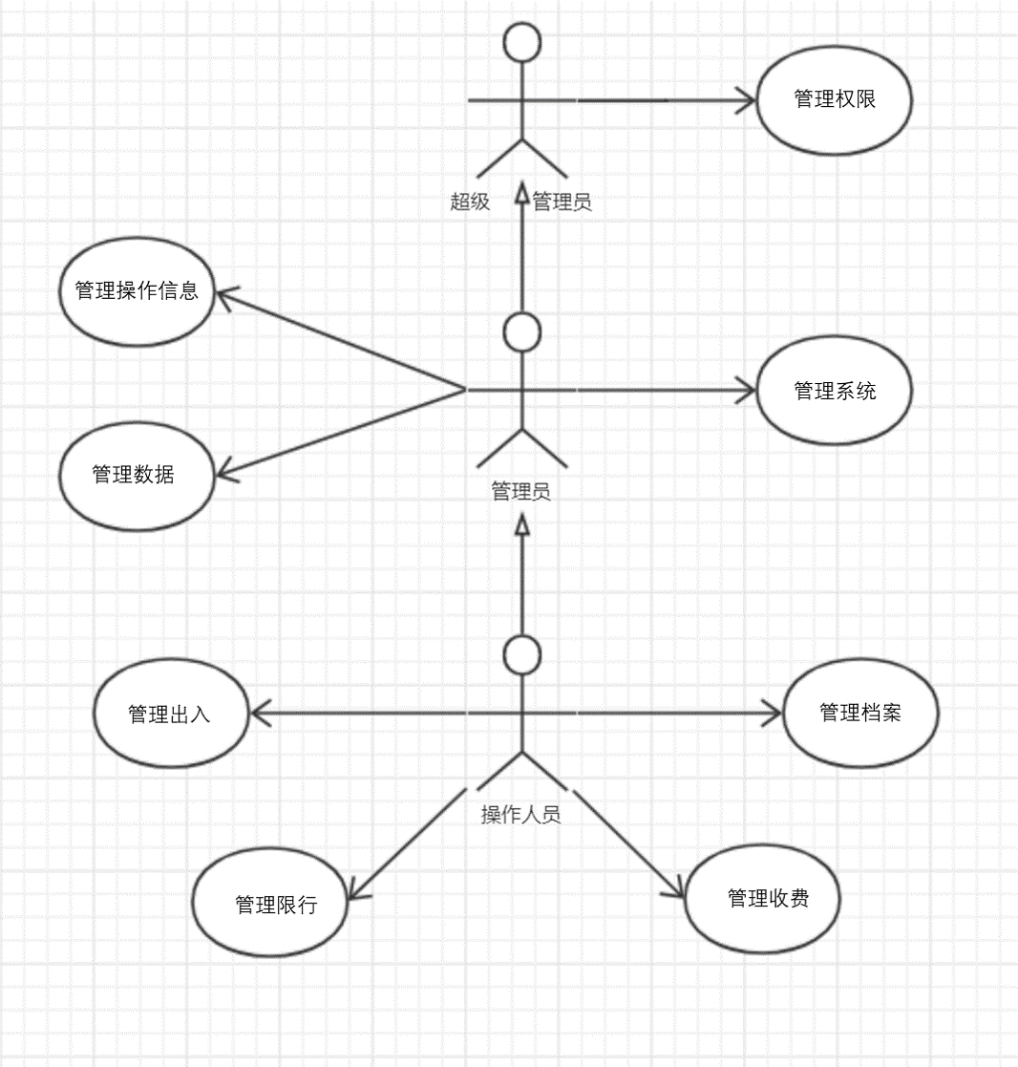

图 7.2.1 停车场管理系统用例图

（1）停车场管理系统用例图

本用例图中有三个参与者，分别是超级管理员、管理员和操作人员。其中管理员是超级管理员的泛化，操作人员是管理员的泛化。超级管理员执行一个用例：对管理员、操作员的“管理权限”；管理员执行三个用例：管理操作信息、管理数据和管理系统；操作人员执行四个用例：管理出入、管理限行、管理档案和管理收费。

（2）管理员用例图

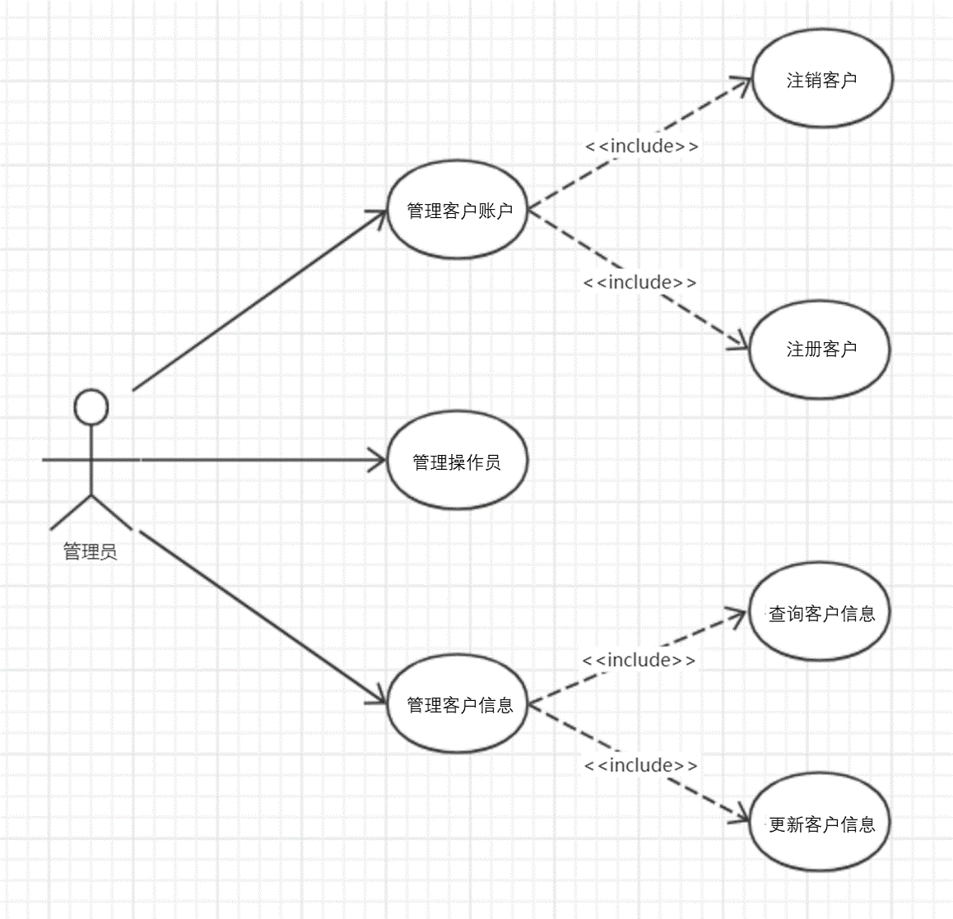

图 7.2.2 管理员用例图

本用例图中有一个参与者：管理员；共七个用例。其中“注销客户”、“注册客户”与“管理客户账户”是<<include>>包含关系，“查询客户信息”、“更新客户信息”与“管理客户信息”是<<include>>包含关系，另管理员还可以执行“管理操作人员”用例。

（3）操作员用例图

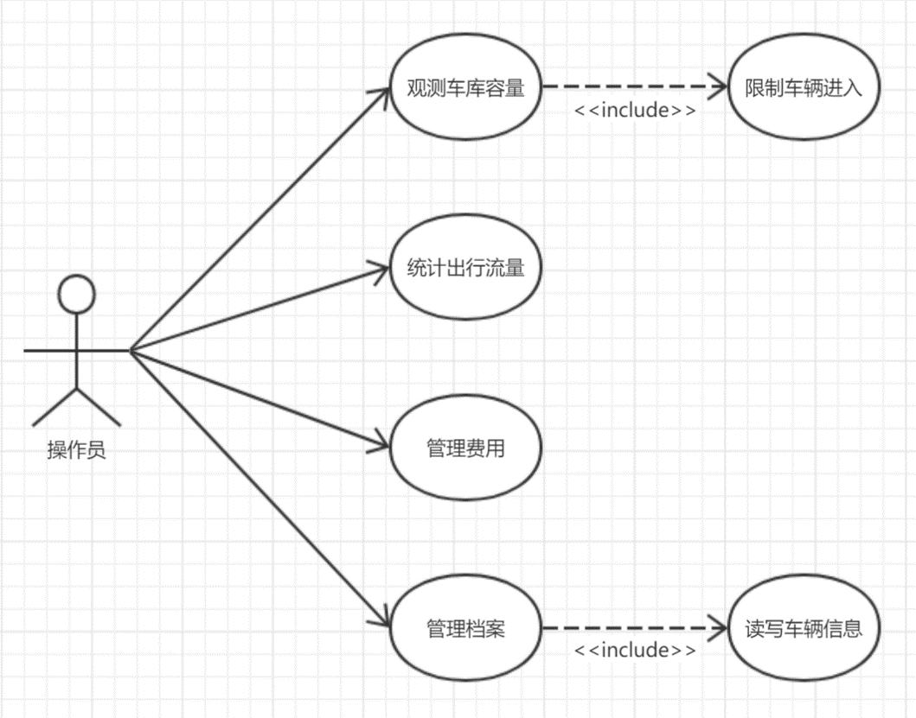

图 7.2.3 操作员用例图

本用例图中有一个参与者：操作员；共六个用例，其中“限制车辆进入”与“观测车库容量”是<<include>>包含关系；“读写车辆信息”与“管理档案”是<<include>>包含关系；另还有“统计出行流量”、“管理费用”两个用例。

（4）客户用例图

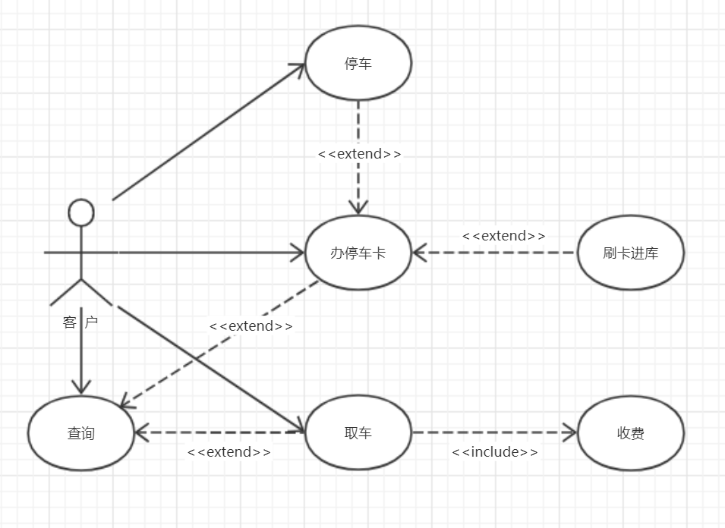

缴费

图 7.2.4 客户用例图

本用例图中有一个参与者：客户；共六个用例。其中“停车”与“刷卡进库”是“办停车卡”的<<extend>>扩展关系；“办停车卡”、“取车”是“查询”的<<extend>>扩展关系；“取车”是“缴费”的<<extend>>扩展关系。

1. 书写用例规约

**（1）管理员用例图用例规约**

a. 客户账户管理

|  |  |
| --- | --- |
| **用例名称** | 客户账户管理 |
| **用例描述** | 管理员对客户账户进行修改 |
| **执行者** | 管理员 |
| **前置条件** | 1. 管理员通过已通过超级管理员授权的账户成功登录； 2. 管理员收到来自客户的修改请求（含注册和注销） |
| **后置条件** | 1. 管理员根据用户要求进行客户注册； 2. 管理员根据用户要求进行客户注销 |
| **主过程描述** | 1. 管理员登录被授权账号，系统显示管理员操作界面； 2. 管理员收到来自客户的修改请求，系统显示消息列表； 3. 管理员进入客户注册界面，录入客户相关信息并保存。系统显示保存成功消息； 4. 管理员进入客户注销界面，二次确认后移除客户账户。系统显示注销成功消息 |
| **分支过程描述** | 1.1 管理员输入被授权账户的账号及密码，点击登录，系统执行1；  2.1 管理员在消息列表接收到来自客户的修改请求消息，系统执行3、4 |
| **异常过程描述** | 1.1.1管理员账号未获得授权、登录失败；  3.1.1要求注册的用户已经存在或者信息不符合条件；  4.1.1要求注销的用户不满足注销条件 |
| **业务规则** | * 1. 录入客户信息时，该客户账户必须不存在；   2. 注销客户信息时，必须进行二次确认 |
| **涉及实体** | 管理日志 |

b. 客户注册

|  |  |
| --- | --- |
| **用例名称** | 客户注册 |
| **用例描述** | 管理员进行客户注册 |
| **执行者** | 管理员 |
| **前置条件** | 管理员收到客户注册请求并进入客户注册界面 |
| **后置条件** | 管理员进行客户注册 |
| **主过程描述** | 1. 管理员点击“客户注册”，系统显示客户注册界面； 2. 管理员根据客户提交的信息录入，系统显示信息录入界面； 3. 管理员确认信息无误后保存客户注册信息，系统显示保存成功消息； 4. 管理员退出客户注册界面，系统显示管理员操作界面 |
| **分支过程描述** | 无 |
| **异常过程描述** | 2.1.1 登记客户信息不符合相关条目录入要求；  3.1.1缺失客户信息导致无法保存；  3.2.1 管理员未保存客户信息便退出 |
| **业务规则** | 1. 录入客户信息必须符合相关条目录入要求； 2. 完成录入后，系统随即自动保存一次 |
| **涉及实体** | 1. 客户信息； 2. 修改日志 |

c. 客户注销

|  |  |
| --- | --- |
| **用例名称** | 客户注销 |
| **用例描述** | 管理员进行客户注销 |
| **执行者** | 管理员 |
| **前置条件** | 管理员收到客户注销请求并进入客户注销界面 |
| **后置条件** | 管理员进行客户注销 |
| **主过程描述** | 1. 管理员点击“客户注销”，系统显示客户注销界面； 2. 管理员根据客户提交的注销请求核实，系统显示账户注销界面； 3. 管理员二次确认注销后移除客户账户信息，系统显示注销成功消息； 4. 管理员退出客户注销界面，系统显示管理员操作界面 |
| **分支过程描述** | 无 |
| **异常过程描述** | 2.1.1客户账户存在欠费行为或注销请求审核不通过；  3.1.1未二次确认便移除账户 |
| **业务规则** | 1. 客户账户注销请求必须符合相关要求；  2. 客户账户不得存在欠费行为 |
| **涉及实体** | 1. 客户信息；  2. 修改日志 |

d. 操作人员管

|  |  |
| --- | --- |
| **用例名称** | 操作人员管理 |
| **用例描述** | 管理员对操作人员进行账户及权限管理 |
| **执行者** | 管理员 |
| **前置条件** | 1. 管理员通过已通过超级管理员授权的账户成功登录；  2. 管理员收到对操作人员进行管理的消息 |
| **后置条件** | 1. 管理员添加、移除操作人员账户；  2. 管理员管理操作人员相关权限 |
| **主过程描述** | 1. 管理员登录被授权账号，系统显示管理员操作界面； 2. 管理员收到对操作人员进行管理的消息，系统显示消息列表； 3. 管理员进入操作人员管理界面，选择添加或删除操作人员账户； 4. 管理员进入操作人员管理界面，选择待操作操作人员账户，开放或关闭相关操作权限 |
| **分支过程描述** | 1.1 管理员输入被授权账户的账号及密码，点击登录，系统执行1；  2.1 管理员在消息列表接收到对操作人员进行管理的消息，系统执行3、4、5 |
| **异常过程描述** | 1.1.1管理员账号未获得授权、登录失败；  3.1.1操作人员人数已经达到上限；  3.1.2操作人员人数已达到最少要求，不可再删除；  4.1.1无法查找到待管理操作人员账户；  4.1.2待开放权限已经开放或待关闭权限已关闭 |
| **业务规则** | 1. 操作人员上限为10人，下限为4人；  2. 每个操作人员最多开放5项权限 |
| **涉及实体** | 操作人员管理日志 |

e. 客户信息管理

|  |  |
| --- | --- |
| **用例名称** | 客户信息管理 |
| **用例描述** | 管理员进行客户信息管理 |
| **执行者** | 管理员 |
| **前置条件** | 1. 管理员通过已通过超级管理员授权的账户成功登录； 2. 管理员收到来自客户的账户管理请求（含查询和更新） |
| **后置条件** | 1. 管理员根据用户要求进行客户注册； 2. 管理员根据用户要求进行客户注销 |
| **主过程描述** | 1. 管理员登录被授权账号，系统显示管理员操作界面； 2. 管理员收到来自客户的账户管理请求，系统显示消息列表； 3. 管理员进入客户信息查询界面，根据待查询的信息条目查询相关信息并反馈给客户。系统显示查询条目； 4. 管理员进入客户信息更新界面，根据待更新的信息条目修改相关信息并反馈给客户。系统显示信息更新成功消息 |
| **分支过程描述** | 1.1管理员输入被授权账户的账号及密码，点击登录，系统执行1；  2.1管理员在消息列表接收到来自客户的账户管理请求消息，系统执行3、4 |
| **异常过程描述** | 1.1.1管理员账号未获得授权、登录失败；  3.1.1要求查询的用户账户不存在；  4.1.1要求更新的用户账户不存在；  4.1.2要求更新的相关条目已经是更新后的状态 |
| **业务规则** | 1. 查询客户信息时，该客户账户必须存在；  2. 更新客户信息时，必须进行二次确认 |
| **涉及实体** | 管理日志 |

f. 客户信息查询

|  |  |
| --- | --- |
| **用例名称** | 客户信息查询 |
| **用例描述** | 管理员进行客户信息查询 |
| **执行者** | 管理员 |
| **前置条件** | 管理员收到客户信息查询请求并进入客户信息查询界面 |
| **后置条件** | 管理员进行客户信息查询并将查询结果反馈给客户 |
| **主过程描述** | 1. 管理员点击“客户信息查询”，系统显示客户信息查询界面； 2. 管理员根据客户提交的账号查询，系统显示查询结果界面； 3. 管理员导出待查询信息条目，系统显示导出成功消息； 4. 管理员将导出文件反馈给客户； 5. 管理员退出客户信息查询界面，系统显示管理员操作界面 |
| **分支过程描述** | 2.1管理员输入客户账号，点击“查询”，系统执行3 |
| **异常过程描述** | 2.1.1客户账号信息不存在；  3.1.1该信息条目无导出权限 |
| **业务规则** | 1. 待查询客户账号必须存在；  2. 系统机密信息条目禁止导出 |
| **涉及实体** | 1. 客户信息；  2. 查询日志 |

g. 客户信息更新

|  |  |
| --- | --- |
| **用例名称** | 客户信息更新 |
| **用例描述** | 管理员进行客户信息更新 |
| **执行者** | 管理员 |
| **前置条件** | 管理员收到客户信息更新请求并进入客户信息更新界面 |
| **后置条件** | 管理员查询客户信息并更新相关信息 |
| **主过程描述** | 1. 管理员点击“客户信息更新”，系统显示客户信息更新界面； 2. 管理员根据客户提交的账号查询，系统显示查询结果界面； 3. 管理员修改待更新信息条目，系统显示修改成功消息； 4. 管理员退出客户信息更新界面，系统显示管理员操作界面 |
| **分支过程描述** | 2.1管理员输入客户账号，点击“查询”，系统执行3 |
| **异常过程描述** | 2.1.1客户账号信息不存在；  3.1.1该信息条目无法修改 |
| **业务规则** | 1. 待查询客户账号必须存在；  2. 客户关键信息的修改必须二次确认 |
| **涉及实体** | 1. 客户信息；  2. 更新日志 |

**（2）操作员用例规约**

a. 观测车库容量

|  |  |
| --- | --- |
| **用例名称** | 观测车库容量 |
| **用例描述** | 操作员观测车库容量 |
| **执行者** | 操作员 |
| **前置条件** | 1. 操作员成功登陆已授权账号； 2. 车库实时监控权限已对该操作员开放 |
| **后置条件** | 1. 操作员限制车辆入库 |
| **主过程描述** | 1. 操作员登录被授权账号，系统显示操作员界面； 2. 操作员进入实时车位监控，查看车位情况，系统显示实时车位监控界面 |
| **分支过程描述** | 1.1操作员输入被授权账户的账号及密码，点击登录，系统执行1；  2.1操作员点击查看实时车位情况，系统执行2 |
| **异常过程描述** | 1.1.1账号或密码错误；  1.1.2该操作员账户未被授权；  2.1.1该操作员没有查看实时车位监控的权限 |
| **业务规则** | 无车位时禁止将车辆放行入库 |
| **涉及实体** | 实时车位信息 |

b. 限制车辆进入

|  |  |
| --- | --- |
| **用例名称** | 限制车辆进入 |
| **用例描述** | 操作员关闭入口闸门，限制车辆入库 |
| **执行者** | 操作员 |
| **前置条件** | 操作员观测到空闲车位不足 |
| **后置条件** | 操作员关闭入口闸门 |
| **主过程描述** | 操作员刷授权卡，关闭车库闸门 |
| **分支过程描述** | 1.1操作员确认空闲车位不足；  1.2操作员刷授权卡，确认关闭车库闸门，系统执行1 |
| **异常过程描述** | 1.1.1操作员观测空闲车位失误；  2.1.1操作员卡未授权；  2.2.1系统无法关闭车库闸门 |
| **业务规则** | 关闭闸门时二次确认实时车位情况 |
| **涉及实体** | 实时车位信息 |

c. 统计出行流量

|  |  |
| --- | --- |
| **用例名称** | 统计出行流量 |
| **用例描述** | 操作员统计出行流量 |
| **执行者** | 操作员 |
| **前置条件** | 1. 操作员成功登陆已授权账号； 2. 统计出行流量权限已对该操作员开放 |
| **后置条件** | 1. 操作员更新每日出行流量日志 |
| **主过程描述** | 1. 操作员登录被授权账号，系统显示操作员界面； 2. 操作员进入出行流量统计，查看车辆出入，系统显示出行流量统计界面 |
| **分支过程描述** | 1.1操作员输入被授权账户的账号及密码，点击登录，系统执行1；  2.1操作员点击查看出行流量情况，系统执行2 |
| **异常过程描述** | 1.1.1账号或密码错误；  1.1.2该操作员账户未被授权；  2.1.1该操作员没有查看出行流量的权限 |
| **业务规则** | 无 |
| **涉及实体** | 车辆出入信息 |

d. 管理费用

|  |  |
| --- | --- |
| **用例名称** | 管理费用 |
| **用例描述** | 操作员管理费用收支 |
| **执行者** | 操作员 |
| **前置条件** | 1. 操作员成功登陆已授权账号； 2. 管理费用权限已对该操作员开放 |
| **后置条件** | 操作员核对每日缴费单与系统记录是否一致 |
| **主过程描述** | 1. 操作员登录被授权账号，系统显示操作员界面； 2. 操作员进入费用管理，查看今日收支情况，系统显示费用管理界面 |
| **分支过程描述** | 1.1操作员输入被授权账户的账号及密码，点击登录，系统执行1；  2.1操作员点击费用管理，系统执行2 |
| **异常过程描述** | 1.1.1账号或密码错误；  1.1.2该操作员账户未被授权；  2.1.1该操作员没有费用管理的权限 |
| **业务规则** | 当日收支情况与系统不一致时，必须向超级管理员上报 |
| **涉及实体** | 缴费日志 |

e. 管理档案

|  |  |
| --- | --- |
| **用例名称** | 管理档案 |
| **用例描述** | 操作员管理客户档案 |
| **执行者** | 操作员 |
| **前置条件** | 1. 操作员成功登陆已授权账号； 2. 管理档案权限已对该操作员开放 |
| **后置条件** | 操作员读写车辆信息 |
| **主过程描述** | 1. 操作员登录被授权账号，系统显示操作员界面； 2. 操作员进入档案管理，系统显示档案管理界面 |
| **分支过程描述** | 1.1操作员输入被授权账户的账号及密码，点击登录，系统执行1；  2.1操作员点击档案管理，系统执行2 |
| **异常过程描述** | 1.1.1账号或密码错误；  1.1.2该操作员账户未被授权；  2.1.1该操作员没有档案管理的权限 |
| **业务规则** | 无 |
| **涉及实体** | 客户信息 |

f. 读写车辆信息

|  |  |
| --- | --- |
| **用例名称** | 读写车辆信息 |
| **用例描述** | 操作员读写车辆信息 |
| **执行者** | 操作员 |
| **前置条件** | 操作员进入档案管理界面 |
| **后置条件** | 无 |
| **主过程描述** | 1. 操作员录入车辆信息； 2. 操作员查看车辆信息 |
| **分支过程描述** | 1.1操作员录入车牌号、车型、颜色、入库时间、车位信息，系统执行1；  2.1操作员读取车牌号、车型、颜色、入库时间、车位信息，系统执行2 |
| **异常过程描述** | 1.1.1操作员无录入权限；  2.1.1操作员无读取权限 |
| **业务规则** | 无 |
| **涉及实体** | 车辆信息 |

**（3）客户用例规约**

a. 办停车卡

|  |  |
| --- | --- |
| **用例名称** | 办停车卡 |
| **用例描述** | 无卡客户新办停车卡 |
| **执行者** | 客户 |
| **前置条件** | 客户无停车卡 |
| **后置条件** | 1. 更新办卡记录； 2. 更新客户信息 |
| **主过程描述** | 1. 客户到办卡地点办理停车卡； 2. 管理员根据客户提供的信息注册或更新客户； 3. 管理员把办理的停车卡交给客户 |
| **分支过程描述** | 2.1.1客户为新客户，管理员进行客户注册，系统执行2；  2.2.1客户的卡丢失，管理员进行客户信息更新，系统执行3 |
| **异常过程描述** | 1.1.1客户没有现金或不能通过电子支付方式支付，拒绝办理，用例结束；  2.1.1客户提供的信息有误，客户重新填写信息，执行2 |
| **业务规则** | 无 |
| **涉及的业务实体** | 客户信息记录 |

b. 刷卡进库

|  |  |
| --- | --- |
| **用例名称** | 刷卡进库 |
| **用例描述** | 客户刷有效停车卡进入车库停车 |
| **执行者** | 客户 |
| **前置条件** | 客户有停车卡且在有效期内 |
| **后置条件** | 1. 开放车库闸门； 2. 更新入库信息 |
| **主过程描述** | 1. 客户在读卡器上刷卡； 2. 系统识别停车卡，验证信息； 3. 系统打开车库闸门 |
| **分支过程描述** | 无 |
| **异常过程描述** | 1.1.1读卡器故障；  1.2.1停车卡无效 |
| **业务规则** | 无 |
| **涉及的业务实体** | 1. 客户信息记录；  2. 停车信息 |

c. 停车

|  |  |
| --- | --- |
| **用例名称** | 停车 |
| **用例描述** | 客户刷卡入库停放车辆 |
| **执行者** | 客户 |
| **前置条件** | 1. 客户有停车卡；  2. 客户停车卡在有效期内 |
| **后置条件** | 1. 更新停车信息 |
| **主过程描述** | 1. 客户将停车卡交给操作员；  2. 操作员验证客户信息以及停车卡是否在有效期内；  3. 操作人员将卡交还给客户，客户进入停车场停车 |
| **分支过程描述** | 无 |
| **异常过程描述** | 1.1.1客户无停车卡或停车卡已过期，拒绝进入停车场，用例结束 |
| **业务规则** | 无 |
| **涉及的业务实体** | 1. 客户信息记录；  2. 停车位信息 |

d. 客户查询用例规约

|  |  |
| --- | --- |
| **用例名称** | 客户查询 |
| **用例描述** | 客户查询车辆信息 |
| **执行者** | 客户 |
| **前置条件** | 1. 客户账号存在； 2. 客户成功登录账户 |
| **后置条件** | 1. 客户查询相关信息条目；  2. 客户导出相关信息条目 |
| **主过程描述** | 1. 客户登录已注册账号，系统显示客户查询界面；  2. 客户输入相关查询条目信息，系统显示查询结果；  3. 客户选择相关条目信息导出，系统显示导出成功消息；  4. 客户退出已登录账户 |
| **分支过程描述** | 1.1客户输入已注册账户的账号及密码，点击登录，系统执行1；  2.1客户输入相关查询条目信息，点击查询，计算及执行2；  3.1客户选择相关条目信息导出，点击导出，系统执行3；  4.1客户选择退出登录，系统执行4 |
| **异常过程描述** | 1.1.1客户账户不存在；  1.1.2客户账号或密码错误；  2.1.1待查询信息条目不存在；  3.1.1无法导出相关信息条目；  4.1.1客户未退出账户 |
| **业务规则** | 客户账户五分钟无操作后，自动退出 |
| **涉及实体** | 客户信息 |

e. 客户查询

|  |  |
| --- | --- |
| **用例名称** | 客户查询 |
| **用例描述** | 客户通过此用例查询停车卡的到期时间和余额 |
| **执行者** | 客户 |
| **前置条件** | 客户办理了停车卡 |
| **后置条件** | 管理人员进行客户的信息查询 |
| **主过程描述** | 1. 客户将停车卡交给管理员；  2. 管理员读取停车卡内信息，及客户相关信息；  3. 管理员将停车卡的到期时间及余额反馈给客户 |
| **分支过程描述** | 无 |
| **异常过程描述** | 1.1.1停车卡已过期，拒绝查询，用例结束 |
| **业务规则** | 无 |
| **涉及的业务实体** | 1. 停车卡；  2. 客户信息记录 |

f. 客户取车

|  |  |
| --- | --- |
| **用例名称** | 客户取车 |
| **用例描述** | 客户取车出库 |
| **执行者** | 客户 |
| **前置条件** | 1. 客户账号存在；  2. 客户成功登录账户；  3. 客户已查询到停车位 |
| **后置条件** | 系统生成、打印取车票及缴费单 |
| **主过程描述** | 1. 客户打印取车票；  2. 客户打印缴费单 |
| **分支过程描述** | 1.1客户点击打印取车票，系统执行1；  2.1客户点击打印缴费单，系统执行2； |
| **异常过程描述** | 1.1.1无车位信息；  1.1.1打印机故障；  2.1.1停车时间过短，无需缴费；  2.1.1打印机故障 |
| **业务规则** | 停车时间小于10分钟无需缴费 |
| **涉及实体** | 1. 客户信息；  2. 取车票；  3. 缴费单 |

g. 客户缴费

|  |  |
| --- | --- |
| **用例名称** | 客户缴费 |
| **用例描述** | 客户缴费出库 |
| **执行者** | 客户 |
| **前置条件** | 1. 客户成功打印取车票； 2. 客户成功打印缴费单 |
| **后置条件** | 1. 系统生成、打印缴费发票； 2. 操作员回收取车票及缴费发票； 3. 操作员放行车辆出库 |
| **主过程描述** | 1. 客户通过停车卡在账户内扣费； 2. 客户停车卡内余额不足，现金缴费； 3. 客户索取缴费发票； 4. 客户提车出库 |
| **分支过程描述** | 1.1客户输入停车卡缴费密码，点击缴费，系统执行1；  2.1账户余额不足，客户点击现金缴费，系统执行3；  3.1客户点击打印发票，系统执行3 |
| **异常过程描述** | 1.1.1缴费密码错误；  1.1.1账户余额不足；  2.1.1现金缴费失败；  3.1.1打印机故障 |
| **业务规则** | 无 |
| **涉及实体** | 1. 客户信息；  2. 缴费发票；  3. 收支日志 |

1. 采用Visio工具分层绘制数据流图。

（1）0层DFD图

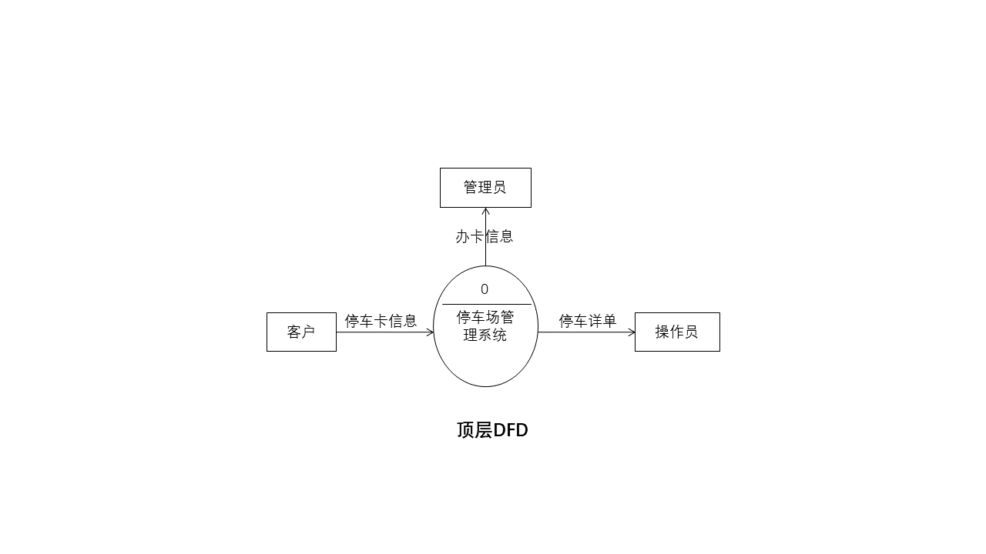

（2）1层DFD图

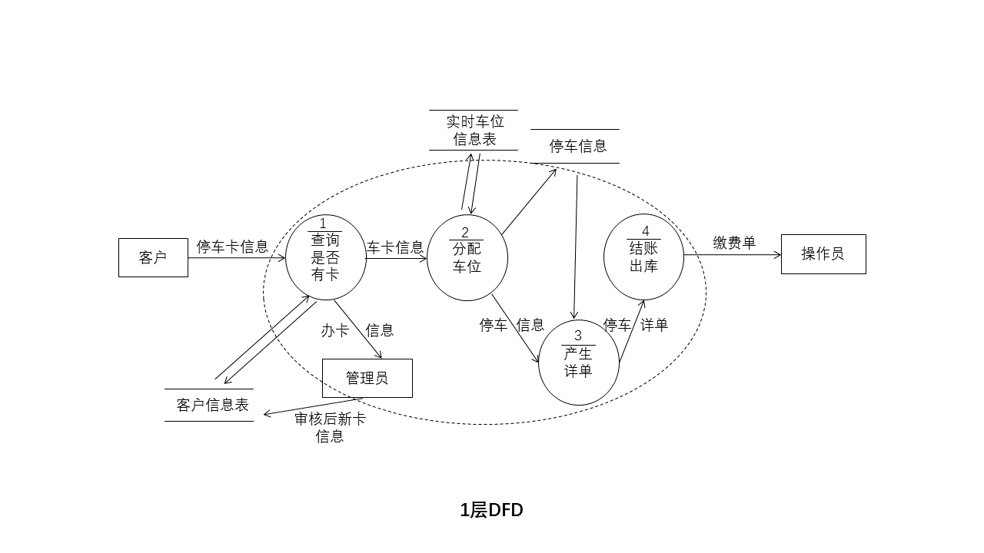

（3）2层DFD图

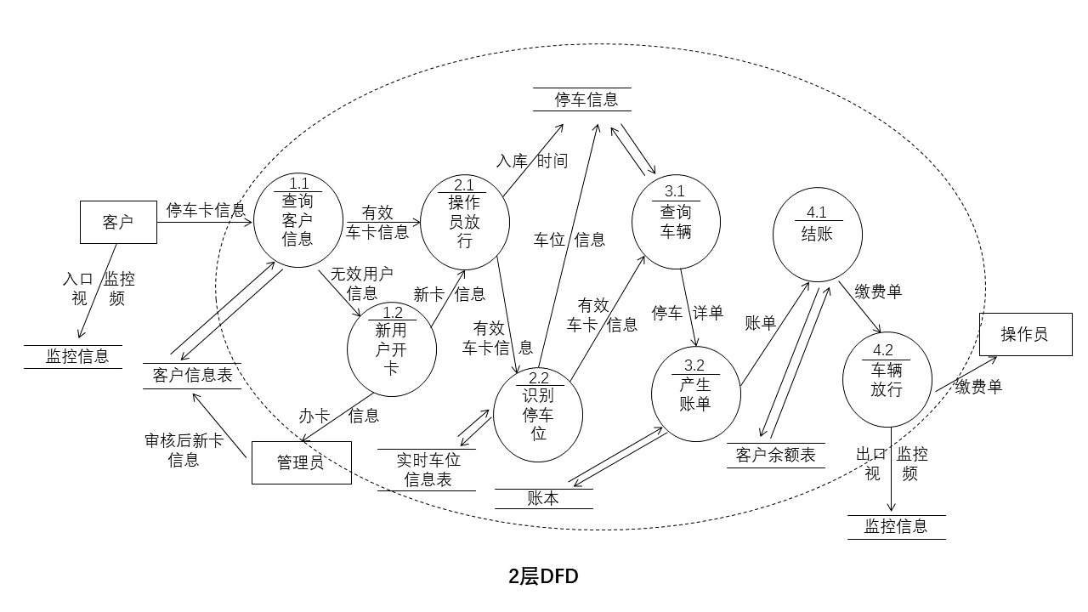

1. **总结及心得体会：**
2. 通过本次实验了解了使用Rational Rose和Visio绘制用例图和数据流图的基本方法，对软件的操作和实践有了一定的掌握；
3. 用例图强调面向对象的设计方法（OOP），从对象出发，构建对象和用例之间的关系，以及用例与用例之间的关系；
4. 本次实验掌握到数据流图的绘制方法是根据数据流图的四种成分：源点或终点、处理、数据存储和数据流出发，从问题描述中提取数据流图的四种成分；然后依据“自顶向下、从左到右、由粗到细、逐步求精”的基本原则进行绘制；数据流图的画法与用例图完全不一样，考虑图的画法也应该从不同的角度进行：数据流图注重过程，而用例图注重每一个用例的细分与独立性；
5. 通过本次实验，我初步了解了如何进行系统需求分析，团队之间如何协作，感受到了齐心协力完成项目的喜悦。
6. **对本实验过程及方法、手段的改进建议：**

在实验过程中，每一个环节都经历了反复修改的过程，这说明在团队合作项目的过程中，实时且有效的信息沟通非常重要；且并不是所有的项目每一个人都有参与，所以对导致部分知识点掌握并不是很娴熟。在实验过程中建议团队成员先经过充分讨论，确定详细对象区分、用例设计、流程分析、分层功能细化，再开始用例图和数据流图的绘制，且在工作过程中保持畅通的沟通交流。

**附：**成员分工

白珈瑞：用例规约；

蒲龙飞：用例规约；

吴雨晴：用例图；

杨晗：用例图；

袁昊男：DFD图、用例规约、报告撰写；

**报告评分：**

**指导教师签字：**